# 1.新建一个地址

# 2.往这个地址上转1000币，注意必须是1000，不能多也不能少

# 3.菜单工具—>debug调试窗口

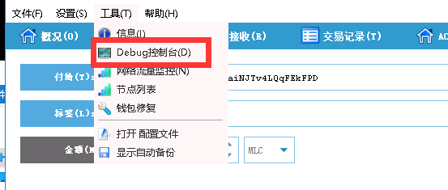

# 4.输入masternode outputs

如果出现一串代码证明，可以建立节点了

# 5.获取私钥

输入masternode genkey：

会出现一串代码

# 6．配置节点信息

Win+r 调出运行窗口，输入：%appdata%/RichtekSystem

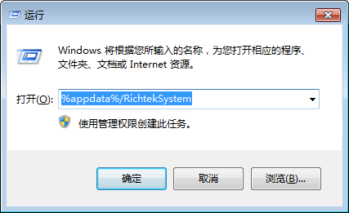

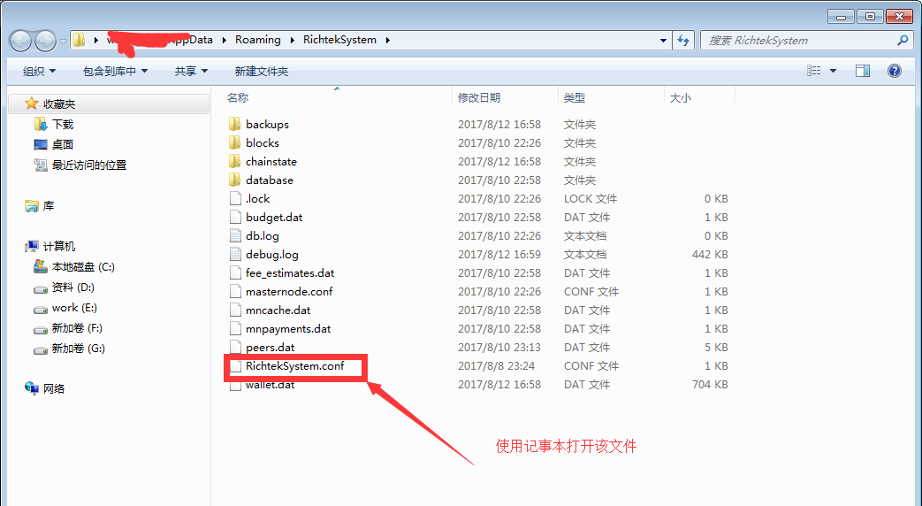

用记事本打开RichtekSystem.conf文件

masternode=1

masternodeprivkey=7rhHv71QitfuYYQC2PcG4exj9vzyhcvpYHZ45QcqhSpkjb3jWda

masternodeaddr=119.29.164.147: 22223

externalip=119.29.164.147

masternode=1 这个是固定值，必须写1

masternodeprivkey 就是用masternode genkey生成那个字符串

masternodeaddr 就是你所在机器的IP：22223,这个22223不能改

externalip 直接写上面的IP就行

# 7重启钱包

# 8.调出调试窗口

输入：masternode start

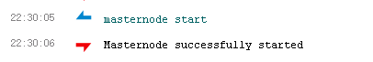

这样表示成功

如想查询节点运行情况，输入：masternode status

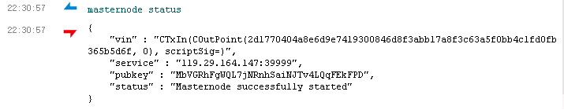

如果输出一下内容，不要急，是因为你转入的1000币还没有达到15个确认，等超过15个确认以后，再次输入masternode start命令就行了